Vol.x, Edisi.x, Maret201x, pp. xx~xx ISSN: 2656 - 2480 (Online)
ISSN: 2355 - 1364 (Print)

Aplikasi Modigiz Sebagai Media Edukasi Remaja dengan Kelebihan Berat Badan

Retno Wahyuningsih^{1*}, Joyeti Darni², Ramadan Wibi Surya Aji³
1-2 Jurusan Gizi, Poltekkes Kemenkes Mataram, Indonesia
3 Android Developer, Nusa Tenggara Barat, Indonesia
Jl. Praburangkasari Dasan Cermen, Sandubaya Kota Mataram Telp./Fax. (0370) 633837
Email : khaylilaghina@gmail.com

Article Info |  | ABSTRACT (10 PT)
Article history: |  | Background: Android mobile applications about nutrition and health are starting to be developed, but only a few develop mobile applications with a discussion of overweight adolescents. Android media with interesting features can be an alternative to increase adolescents' awareness of the problem of obesity.  Research Methods: Development of an android mobile application with the name "Modigiz", mobile obesity diet nutrition. The application is developed using the agile software development method, and uses its development technology, namely Android Studio, Android SDK, Kotlin, Android Jetpack Library, Github, Figma and Canva.  Research Results : The Modigiz application implements the principle of quick feedback for application users. Among them are users can find out nutritional status, information about each feature display, and there is feedback for consultations between users and the team via whatsapp no.  Conclusion: The Modigiz application was developed for overweight adolescents so they can monitor their nutritional status and manage their diet independently. In addition, this application also provides nutrition and health information for users so that it is hoped that it can encourage healthy behavior habits and implement balanced nutrition.  ABSTRAK  Latar Belakang: Aplikasi mobile android tentang gizi dan kesehatan mulai banyak dikembangkan, tetapi hanya sedikit yang mengembangkan aplikasi mobile dengan bahasan mengenai remaja kegemukan. Media android dengan fitur yang menarik bisa menjadi salah satu alternatif untuk meningkatkan keperdulian remaja terhadap masalah kegemukan.  Metode : Pengembangan aplikasi mobile android dengan nama “Modigiz”, mobile obesitas diet gizi. Aplikasi dikembangkan dengan metode agile software development, dan menggunakan teknologi pengembangannya yaitu android studio, android SDK, kotlin, android jetpack library, github, figma dan canva.  Hasil : Aplikasi Modigiz menerapkan prinsip umpan balik cepat bagi pengguna aplikasi. Diantaranya adalah pengguna bisa mengetahui status gizi, informasi mengenai setiap tampilan fitur, serta ada feedback untuk konsultasi antara pengguna dengan tim melalui no whatsapp.  Kesimpulan: Aplikasi Modigiz dikembangkan untuk remaja kegemukan agar dapat memantau status gizi dan mengatur diet secara mandiri. Selain itu, aplikasi ini juga menyediakan informasi gizi dan kesehatan bagi pengguna sehingga diharapkan dapat mendorong kebiasaan berperilaku sehat dan menerapkan gizi seimbang.
Received Jan 12th, 201x Revised Feb 20th, 201x Accepted Mar 26th, 201x
Keyword:
Aplikasi Modigiz; Media Edukasi; Remaja ; Kelebihan Berat Badan
PENDAHULUAN

Kelebihan berat badan pada remaja saat ini masih menjadi masalah kesehatan yang prevalensinya semakin meningkat. Data pada riset kesehatan dasar tahun 2013 menunjukkan bahwa 26,6% remaja usia ≥15 tahun mengalami obesitas sentral dan terdapat peningkatan pada tahun 2018 menjadi 31% dengan indikator pengukuran yang digunakan adalah lingkar perut. Sementara di Provinsi Nusa Tenggara Barat menunjukkan bahwa angka kejadian Obesitas remaja usia ≥15 tahun adalah sebanyak 25% (Riskesdas, 2018).

Kelebihan berat badan pada remaja apabila tidak ditangani dengan serius, maka akan menjadi obesitas. Obesitas pada remaja akan beresiko menjadi penyebab penyakit, misalnya pada gangguan kardiovaskular, diabetes melitus, gangguan fungsi pernafasan (Meidiana, 2018).

Penyebab obesitas adalah multifaktor yakni kurangnya aktivitas fisik, asupan makan berlebihan, genetik dan perubahan gaya hidup. Asupan makan menjadi faktor yang memiliki peranan penting terhadap kejadian obesitas remaja. Penelitian yang dilakukan oleh Widyastuti (2016) menunjukkan bahwa remaja obesitas memiliki asupan lemak jenuh melebihi 7% dari total energi sehari dan asupan serat belum memenuhi angka kecukupan gizi (AKG) (Widyastuti, Dieny dan Fitranti, 2017). Penelitian Kartika (2012) mengemukakan bahwa sebagian besar kelompok obesitas juga memiliki frekuensi konsumsi pangan, makanan cepat saji dan kudapan lebih banyak daripada kelompok non obesitas.

Promosi penurunan berat badan dan perilaku makan sehat pada remaja bisa dilakukan melalui pendidikan kesehatan (Supariasa, 2012). Promosi pendidikan gizi menjadi salah satu upaya pencegahan gizi lebih pada remaja. Salah satu bentuk pendidikan gizi yaitu melalui penyuluhan untuk menanamkan pentingnya gizi untuk kesehatan, problem masalah makan dan cara mengatasinya, perencanaan makan sesuai dengan diet yang disepakati oleh individu.

Pendidikan gizi dilakukan dengan menggunakan alat bantu media edukasi sehingga dapat membantu kelancaran proses transfer informasi. Media-media yang digunakan bisa melalui video, animasi, buku saku, booklet, lembar balik, atau banner. Media yang digunakan tersebut sudah banyak dikembangkan di masyarakat luas, namun media berbasis mobile android masih jarang yang membahas mengenai obesitas remaja. Sesuai dengan perkembangan teknologi yang sudah menjangkau seluruh pelosok negeri, maka media mobile android dengan fitur yang menarik bisa menjadi salah satu alternatif untuk meningkatkan keperdulian remaja terhadap masalah kelebihan berat badan yang dialaminya.

Android adalah sistem operasi berbasis linux yang digunakan untuk telepon seluler (mobile) seperti telepon pintar (smartphone) dan komputer tablet (PDA). Android menyediakan platform terbuka bagi para pengembang untuk menciptakan aplikasi mereka sendiri yang digunakan oleh bermacam peranti bergerak. Android kini telah menjelma menjadi sistem operasi mobile terpopuler didunia (Murya, 2014). Data pengguna android di Indonesia berada di peringkat kelima dalam daftar pengguna smartphone terbesar di dunia.

Berdasarkan uraian tersebut, upaya yang dapat dilakukan untuk meningkatkan pengetahuan gizi remaja obesitas adalah dengan memberikan edukasi gizi melalui fitur-fitur yang tersedia pada mobile android “Mobile obesitas diet gizi” (Modigiz) dengan harapan dapat memperbaiki keadaan gizi yang lebih baik dan pengetahuan yang diperoleh masih dapat diingat pada masa dewasa.

METODE PENELITIAN

Penelitian pengembangan aplikasi ini dilakukan pada bulan April – Juni 2023. Aplikasi dikembangkan dengan metode agile software development, dan menggunakan teknologi pengembangannya yaitu android studio, android SDK, kotlin, android jetpack library, github, figma dan canva serta bekerja dengan sistem operasi android. Perangkat keras yang dibutuhkan adalah laptop dan smartphone android. Pengembangan aplikasi dilakukan dengan beberapa tahapan, yaitu :

Penyusunan rencana rancang bangun aplikasi oleh peneliti dan pengajuan proposal ke pengembang aplikasi/developer android.

Developer melakukan tahap untuk mendapatkan spesifikasi kebutuhan (Software requirements analysis), meliputi analisis masalah, kebutuhan sistem (interface, data, perangkat keras dan lunak serta fungsional), dan analisis kelemahan sistem.

Developer menyusun design aplikasi, yaitu pembuatan desain interface dan model sistem dengan UML (Unified Modelling Language). Adapun sebagai teknis langkah pada tahapan ini sebagai berikut :

Sistem aplikasi dapat diinstall melalui PlayStore sehingga dapat diakses melalui smartphone pengguna.

Data yang ditampilkan akan disuplai dari backend server melalui protokol HTTP.

Aplikasi akan mengakses REST API melalui jaringan internet.

Perancangan proses yakni memberikan gambaran skenario interaksi antara user dengan sistem.

Developer menyusun perancangan interface

Code generation, yaitu pembuatan aplikasi dengan software android Studio.

Testing untuk mengetahui keberfungsian aplikasi, menggunakan black box testing..

HASIL
Pengembangan aplikasi mobile android “Modigiz” dapat diunduh melalui PlayStore. Pengguna dapat melakukan penginstallan atau unduh aplikasi secara gratis melalui Play Store. Adapun langkah-langkah /cara pengunduhan sebagai berikut :
- Pengguna/user membuka play store, dan melakukan pencarian dengan kata kunci “MODIGIZ”.
- Pada bagian paling atas, akan muncul “MODIGIZ” dengan ikon gambar, lalu pengguna untuk mengklik “install”.
- Apabila sudah terinstall, maka bisa lakukan langkah klik “Buka”.
- Pengguna melakukan klik “masuk ke aplikasi”.

Adapun berikut ini adalah tampilan aplikasi mobile android “Modigiz” :

- Tampilan awal aplikasi
Saat membuka aplikasi akan muncul tampilan awal sebagai berikut :

Gambar 1. Tampilan Awal Aplikasi

- Penjelasan tentang aplikasi
Pengembangan aplikasi Modigiz ini juga disertakan penjelasan mengenai aplikasi dan tujuan pembuatan aplikasi. Adapun tampilan pada aplikasi sebagai berikut :
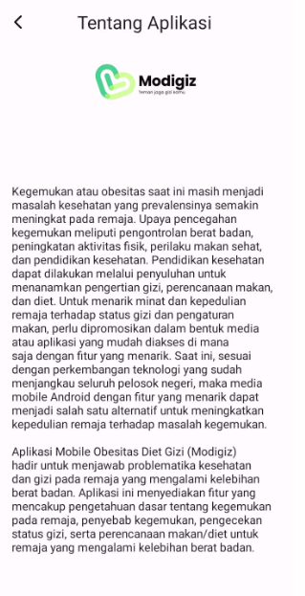

Gambar 2. Tentang Aplikasi

- Beranda Aplikasi
Beranda aplikasi modigiz dengan tampilan sebagai berikut :
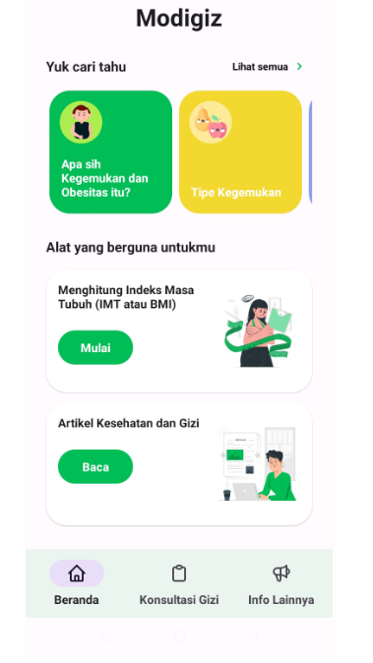

Gambar 3. Tampilan Beranda Aplikasi Modigiz

- Fitur yang disediakan pada aplikasi Modigiz terdiri dari 9 (sembilan) yakni mengenai :
- Pengertian Kegemukan
- Tipe Kegemukan
- Bahaya Kegemukan
- Penyebab Kegemukan
- Trend Pola Makan Remaja
- Meal Planner
- Menghitung Indeks Massa Tubuh (IMT)
- Artikel kesehatan dan gizi
- Konsultasi gizi

Tampilan fitur pada aplikasi Modigiz sebagai berikut :

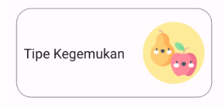
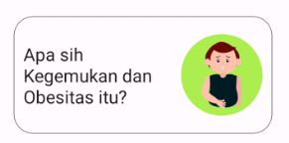
Gambar 4. Pengertian Kegemukan Gambar 5. Tipe Kegemukan

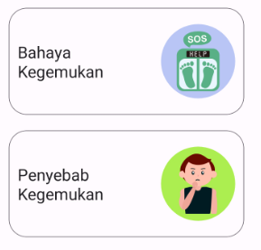

Gambar 6. Bahaya Kegemukan Gambar 7. Penyebab Kegemukan
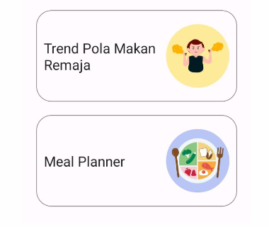

Gambar 8. Trend Pola Makan Remaja Gambar 9. Meal Planner

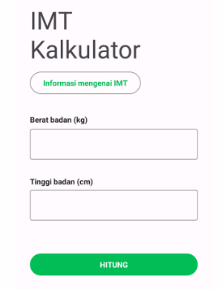
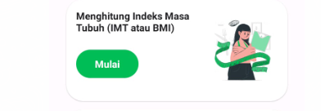

Gambar 10. Menghitung IMT

Gambar 11. Tampilan Hitung IMT

Selain menu utama tersebut, pada aplikasi ini juga disediakan menu tambahan seperti artikel kesehatan dan gizi serta konsultasi gizi. Adapun tampilan pada menu tambahan sebagai berikut :
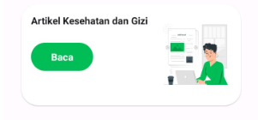

Gambar 12. Artikel Kesehatan dan Gizi

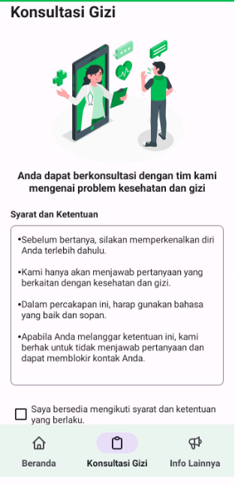

Gambar 13. Konsultasi Gizi

PEMBAHASAN
Aplikasi mobile android Modigiz menyediakan sebanyak 9 (sembilan) fitur, yakni mengenai kegemukan (pengertian, tipe, bahaya, penyebab, trend pola makan, meal planner, menghitung IMT, artikel kesehatan dan gizi, dan konsultasi gizi). Fitur menu yang tersedia pada aplikasi disajikan dengan tambahan narasi teks, serta disajikan pula dalam bentuk gambar-gambar yang menarik.
Aplikasi Modigiz menerapkan prinsip umpan balik cepat bagi pengguna aplikasi. Diantaranya adalah pengguna bisa mengetahui status gizi, mendapatkan informasi mengenai setiap tampilan fitur, serta ada feedback untuk konsultasi antara pengguna dengan tim yang terhubung melalui no whatsapp.
Keunggulan aplikasi ini adalah pengguna dapat mengetahui status gizinya sendiri dengan cara memasukkan data berat badan dan tinggi badan, maka pada aplikasi akan muncul angka indeks massa tubuh (IMT) sekaligus penjelasan mengenai hasil IMT tersebut. Pada penggunaan aplikasi lain tersedia aplikasi WHO “anthro plus” untuk anak usia 5-19 tahun (WHO, 2009), namun demikian aplikasi tersebut hanya tersedia dalam versi desktop/komputer sehingga penggunaannya lebih terbatas jika dibandingkan dengan Modigiz yang merupakan aplikasi mobile pada smartphone. Dengan smartphone tentu pengguna bisa mengakses aplikasi mobile tanpa batasan waktu dan dimanapun keberadaan pengguna bisa menjangkau aplikasi ini.

Salah satu fitur pada aplikasi ini adalah fitur mengenai rencana pengaturan makan pada remaja atau meal planner. Dimana pada fitur ini menyediakan informasi perencanaan menu makanan yang bisa diaplikasikan pada kehidupan sehari-hari remaja. Tampilan menu yang disajikan pada fitur aplikasi, mengadopsi dari penelitian peneliti sendiri (Retno, 2016) mengenai pengaruh diet rendah energi seimbang teratur (REST) dan senam kreasi dengan unsure sasak (tari rudat) untuk menurunkan berat badan pada mahasiswa kelebihan berat badan di Politeknik Kesehatan Mataram.
Aplikasi mobile ini juga menyediakan fitur mengenai layanan konsultasi gizi, dimana pengguna bisa melakukan tanya jawab langsung dengan tim penyusun yang terhubung melalui no whatsapp. Layanan fitur ini memberikan kesempatan pada Pengguna bisa mengakses layanan konsultasi gizi dengan peneliti
Pengembangan aplikasi Modigiz diharapkan dapat dijadikan sebagai panduan bagi remaja agar dapat memantau status gizi secara mandiri dan mendorong kebiasaan remaja untuk dapat mengatur makanannya sendiri, sehingga bisa mencegah remaja tersebut dari kegemukan dan memiliki pola hidup sehat.

KESIMPULAN
Aplikasi Mobile Obesitas Diet Gizi (modigiz) dikembangkan untuk menjawab problematika kesehatan dan gizi pada remaja yang memiliki kelebihan berat badan. Aplikasi ini memuat fitur-fitur yang memuat pengetahuan dasar tentang kegemukan pada remaja, penyebab kegemukan, pengecekan status gizi serta meal planner diet untuk remaja yang memiliki kelebihan berat badan. Selain itu, aplikasi ini juga menyertakan artikel terkait kesehatan dan gizi yang dapat menambah pengetahuan remaja. Modigiz juga sudah menerapkan prinsip umpan balik sehingga diharapkan dapat menarik minat pengguna untuk menggunakan aplikasi ini.

SARAN
Aplikasi Mobile Obesitas Diet Gizi (modigiz) ini perlu ditambahkan fitur mengenai perhitungan kebutuhan energi, serta pengukuran terhadap kandungan zat gizi pada makanan yang dikonsumsi. Selanjutnya aplikasi ini untuk bisa diujicobakan terlebih dahulu pada pengguna sehingga akan mendapatkan saran perbaikan, dan developer akan mengembangkan kembali sesuai saran masukan pengguna. Setelah itu aplikasi ini bisa diaplikasikan pada pengguna remaja yang memiliki kelebihan berat badan.

DAFTAR PUSTAKA

Kartika S, Nadhiroh SR. 2012. Perbedaan Pola Makan Dan Aktivitas Fisik Antara Remaja Obesitas Dengan Non Obesitas. Makara, Kesehatan, Vol. 16, No. 1, Juni 2012: 45-5.

Kemenkes RI. 2018. Riset Kesehatan Dasar Tahun 2018. Jakarta: Balitbangkes.

Kemenkes RI. 2013. Buku Riskesdas 2013 dalam Angka. Jakarta: Badan Penelitian dan Pengembangan Kesehatan.

Meidiana R, Simbolon D, Wahyudi A. Pengaruh Edukasi melalui Media Audio Visual terhadap Pengetahuan dan Sikap Remaja Overweight. J Kesehat. 2018;9(3):478.

Murya,Yosef. 2014. Pemograman Android Black Box. Jasakom.

Nathan, B.M., & Moran, A. 2008. Metabolic Complications Of Obesity In Childhood And Adolescence: More than just diabetes, Current Opinion in Endocrinology, Diabetes and Obesity, vol. 15, no. 1, pp. 21–29.

Prasetyaningrum, Y.I, & Yuliati, E. 2020. Evaluasi kelayakan aplikasi berbasis android untuk remaja putri: “NutriHealth”. Ilmu Gizi Indonesia 4(1): 75-86.

Supariasa IDN. Pendidikan dan Konsultasi Gizi. Jakarta: EGC; 2012.

Wahyuningsih, Retno. 2016. Pengaruh Diet Rendah Energy Seimbang Teratur (REST) Dan Senam Kreasi Dengan Unsur Sasak (Tari Rudat) Untuk Menurunkan Berat Badan Pada Mahasiswa Kelebihan Berat Badan di Politeknik Kesehatan Mataram. Laporan Hasil Penelitian Dosen Pemula Politeknik Kesehatan Mataram Tahun 2016.

WHO. 2009. WHO AnthroPlus for personal computers Manual: Software for assessing growth of the world's children and adolescents. Geneva: WHO (http://www.who.int/growthref/tools/en/).

Widyastuti N, Dieny FF, Fitranti DY. Asupan Lemak Jenuh Dan Serat Pada Remaja Obesitas Kaitannya Dengan Sindrom Metabolik. Jurnal Gizi Klinik Indonesia. 2016;12(4):131.

